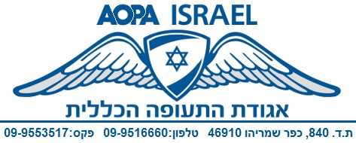
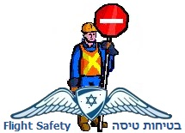
בד"ח מומלץ לניקוז דלק נכון ובטוח
- חובה !!! לנקז לפני טיסה ראשונה בבוקר, ואחרי כל תדלוק. עבור בכל נקודות התדלוק לפי הסדר המפורט בספר המטוס.
- לא לוותר !!!. חובה לנקז כוסית ניקוז מלאה !! או לכלי שקוף ולבדוק היטב את הנוזל. להתבונן בנוזל על רקע לבן כדי להבחין בצבעי הנוזל. דלק מטוסים 100LL צבעו תכלת.
מים הינם שקופים. המים ימצאו תמיד מתחת לדלק כי הם כבדים יותר מדלק.
מים בכמות קטנה יופיעו בכוסית כבועות שקועות בתחתית הכוסית / הכלי השקוף, צבע הבועות נראה כמו צבע כסף שקוף.
- הרח את הנוזל שבכוס לבנזין יש ריח אופייני מיוחד.
- טבול אצבע בכוסית והוצא אותה. בנזין מתאדה מיד ומקרר מאד את האצבע. סימן נוסף שזה בנזין. נוזל שלא מתאדה מיד איננו בנזין !! ויש להמשיך ולנקז עד לקבלת בנזין נקי בכוסית.
- אחרי תדלוק יש להמתין כמה דקות לפני ביצוע הניקוז כדי לאפשר למים (אם נכנסו בתדלוק להגיע לנקודות / פתחי הניקוז.
- אחרי הניקוז הראשוני, יש לנענע את הכנפיים ולהנמיך את הזנב. להמתין כמה דקות לשקיעת המים ולנקז פעם נוספת עד אשר בדלק לא תימצא ולו רק טיפת מים אחת.
- אם ניקזת כמות מים גדולה - אחרי ההתנעה מומלץ להפעיל שעון עצר, להמתין כ- 5 דקות לפחות במנוע פועל כדי לוודא פעולה תקינה של המנוע וזרימת דלק נקי למנוע. וודא העברת דלק תקינה, דלק נקי ממים, מכל מיכל בנפרד.
- ניקוז ממטוס בעל כנף תחתית, נמוכה, לא נוח אבל אסור לוותר !!! אין לנקז סתם על האספלט אלא יש להניח מיכל איסוף על הקרקע ולנקז לתוכו. כדי שניתן יהיה לבדוק את הנוזל.
- במידת האפשר לתדלק ממקור מהימן. לדגום ולבדוק את הדלק לפני שמתדלקים למטוס.
- מטוסים שחונים בחוץ לכסות את אזור פתחי הדלק בכיסוי בלתי חדיר למים.
- זכור – אין להעביר מיכלים לפני המראה !! אם העברת מיכל טרם ההמראה, המתן את הזמן הנקוב בספר המטוס לפני שתמריא.
- ניקוז בלילה – להאיר היטב את כוסית הניקוז. להריח את הדלק. לבדוק נדיפות.

אם לאחר מספר ניקוזים עדיין מוצאים עקבות של הימצאות מים במיכלי הדלק, אין לטוס על מטוס זה. יש להביאו למכון הבדק לביצוע ניקוז וניקוי יסודי של מערכת הדלק.

וכן !! כדאי מאוד גם לדאוג לאיכות הסביבה. לרוקן את תוכן כוסית הניקוז למיכלי איסוף שיועדו במיוחד לכך ולא לשפוך את הדלק המנוקז על האספלט.

יהודה ביין – ועדת בטיחות

